1. **问题定义**

本问题是要解决银行的储蓄问题，要求实现储户填写的存款单或者取款单由业务员输入系统，然后分别实现存款和取款的相关计算或者记录。

1. **可行性分析**

技术：在技术上可以实现，只要一个数据库就行。

经济：所需要的经济不是很多。

操作：对于业务员，页面应该算比较友好，不难操作

所以最终该问题可以可行。

1. **系统流程图**

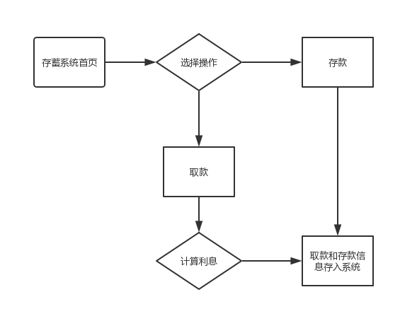

1. **数据流图**

